1. 自动生成的代码无法直接使用，应该创建好代码结构，使用自动生成的代码填充

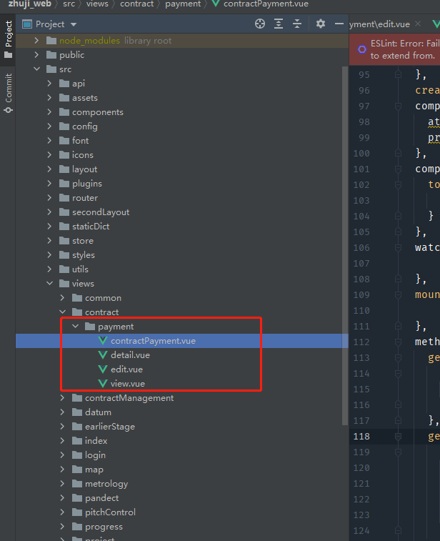

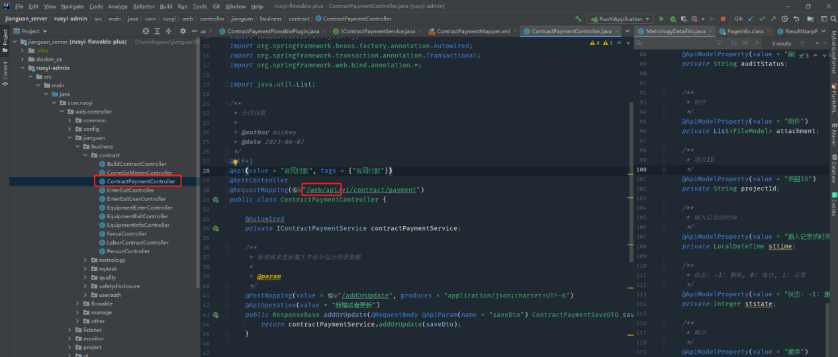  
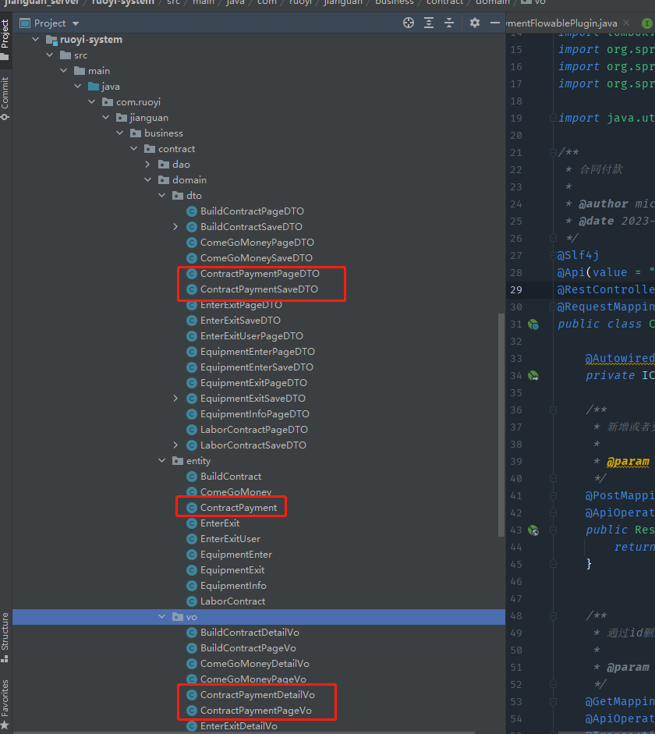

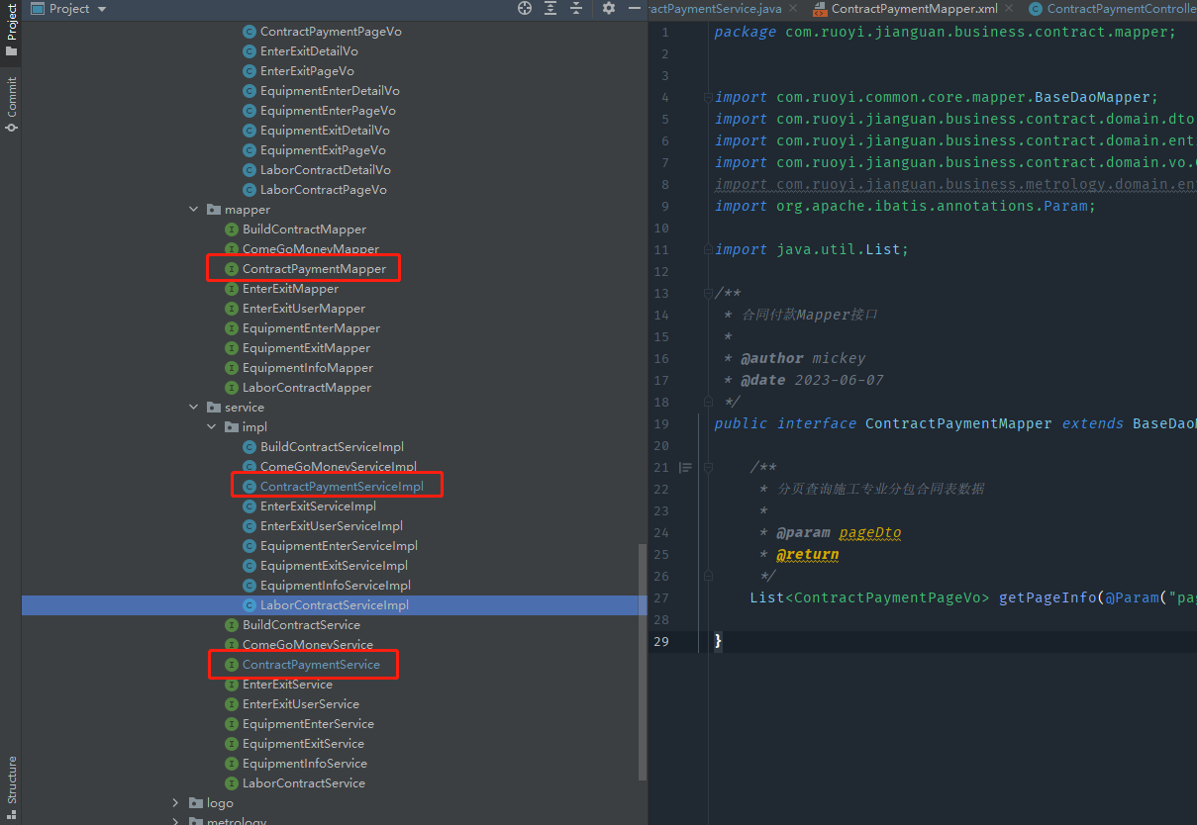

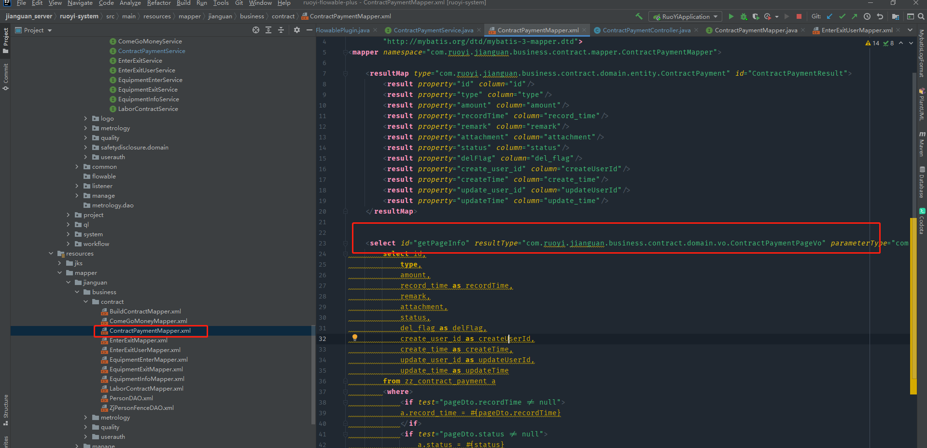

工作流插件

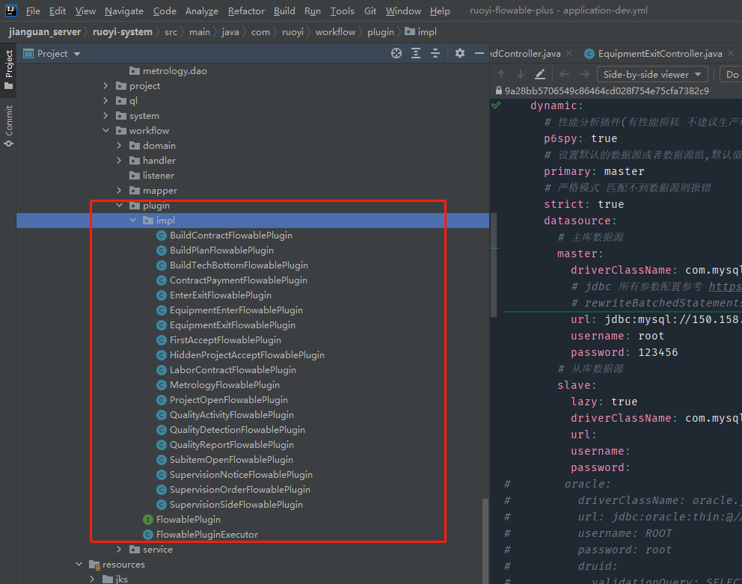

1. 设计工作流-流程图
2. 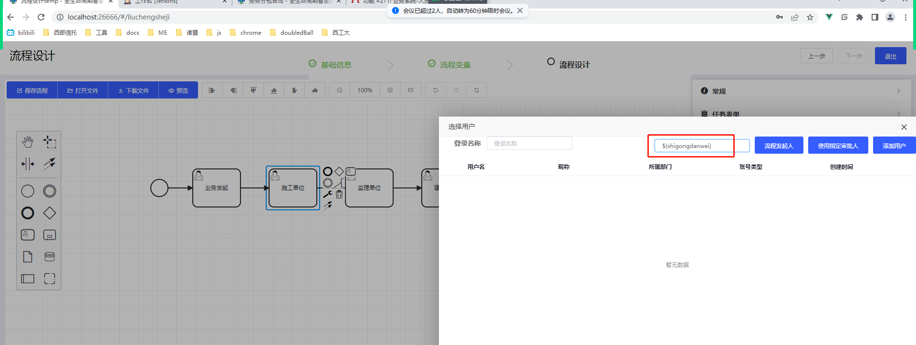
3. 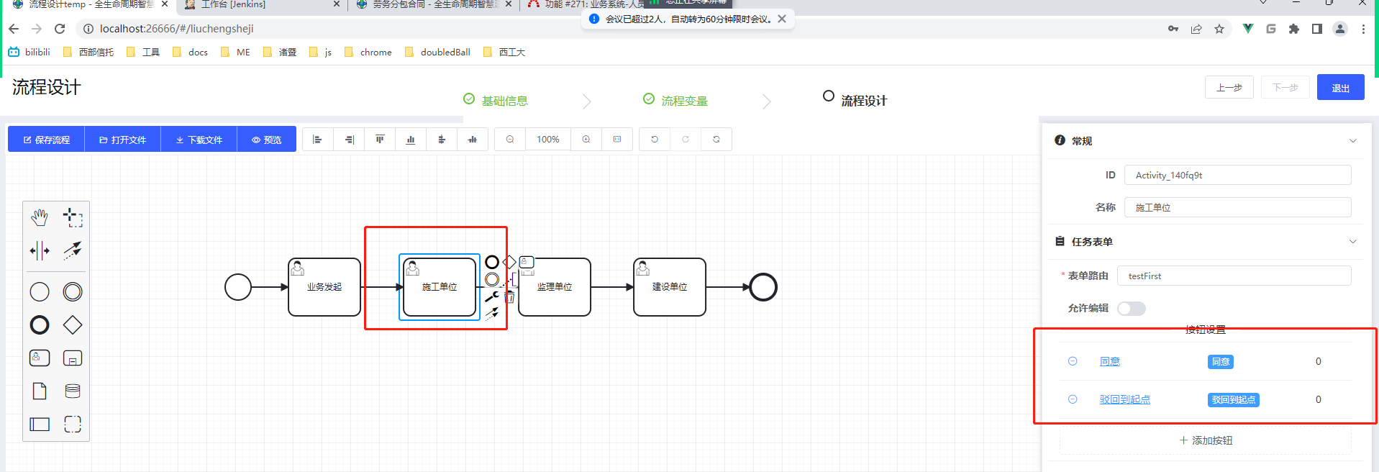
4. 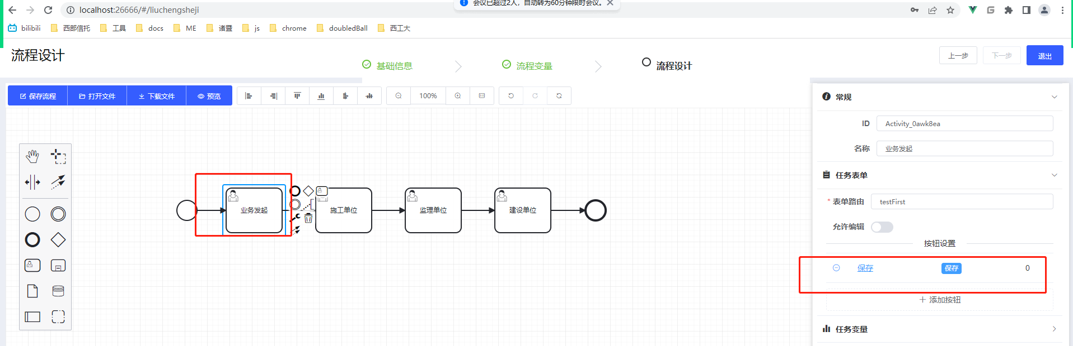
5. 手动插入zz_flow_type表数据
   1. INSERT INTO `zz_flow_type`(`id`, `flow_key`, `flow_name`, `create_user_id`, `create_time`, `update_user_id`, `update_time`, `deleted_flag`) VALUES ((select max(t.id)+1 from `zhuji`.`zz_flow_type` t)+2, 'contractPayment', '合同付款', 1, now(), 1, now(), 1);
6. 配置流程审批人
7. 定义的前端接口地址一定要包含web/api，有对这个路径的数据做二次封装

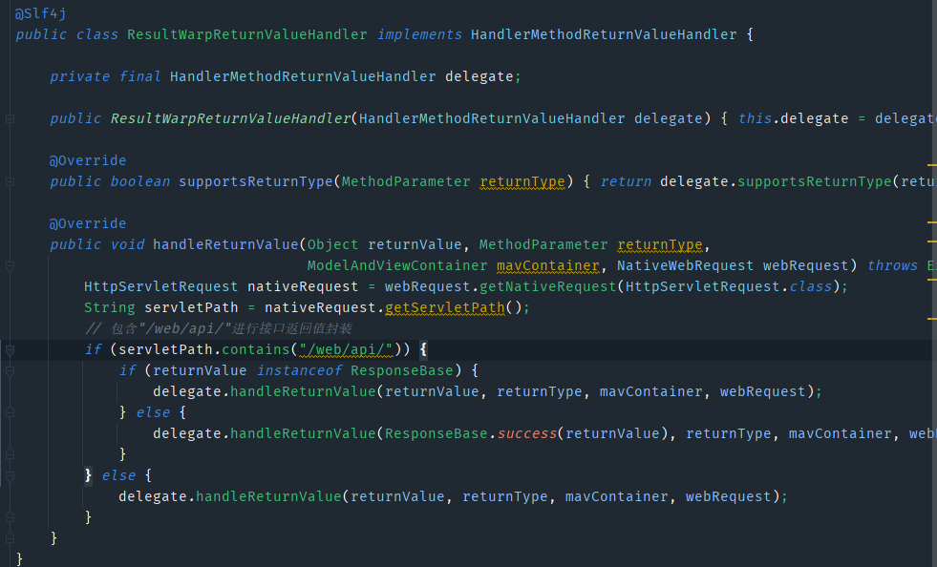

1. route.js配置工作流展示的view路径

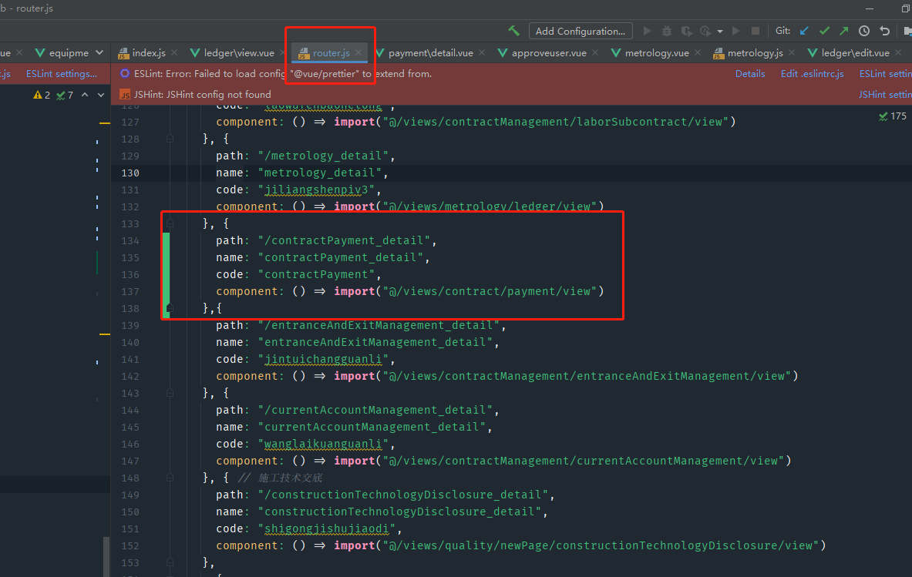

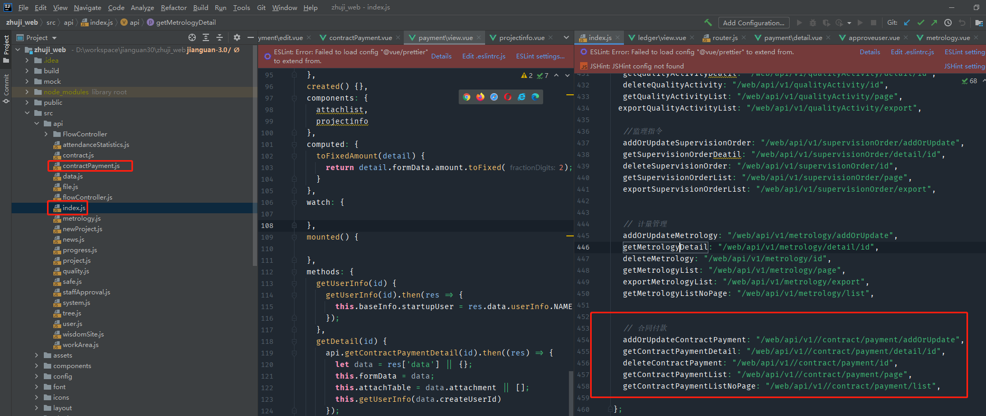

配置菜单

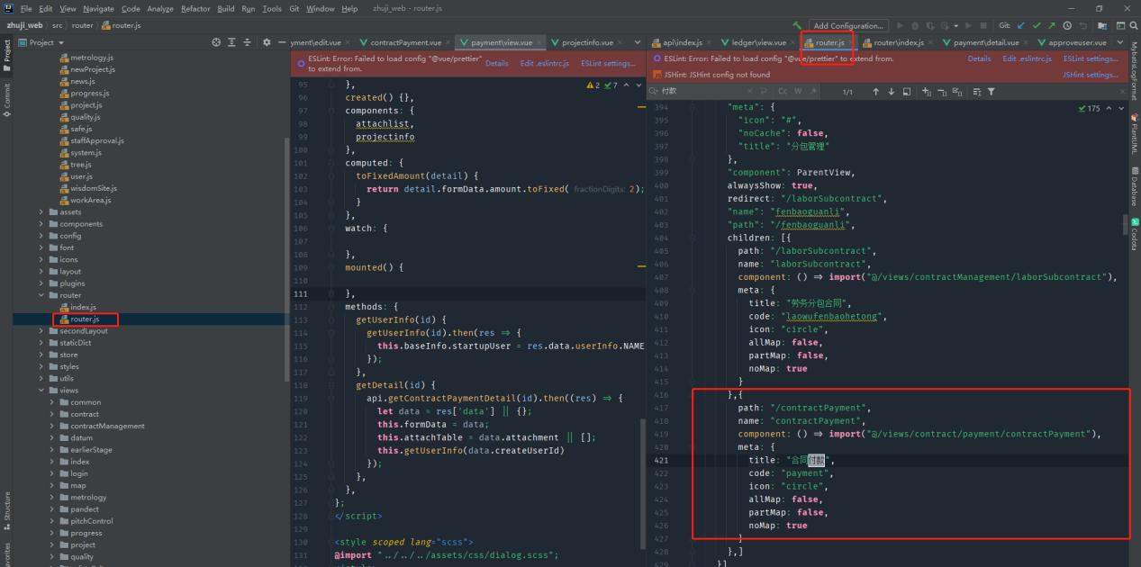

后端

ContractPaymentController

ContractPaymentPageDTO

ContractPaymentSaveDTO

ContractPayment

ContractPaymentDetailVo

ContractPaymentPageVo

ContractPaymentMapper

ContractPaymentService

ContractPaymentServiceImpl

ContractPaymentFlowablePlugin

前端

view/contract/paument/contractPayment.vue

view/contract/paument/detail.vue

view/contract/paument/edit.vue

view/contract/paument/view.vue

api/contractPayment.js

api/index.js

router/router.js